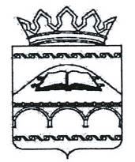
Муниципальный район
«Сулейман-Стальский район»
Управление образования
администрации
МР «Сулейман-Стальский район»

Министерство образования и науки Республики Дагестан

ул.Ленина, д. 34, с. Касумкент,
Сулейман – Стальский район,
Республика Дагестан, 368760
тел: 8 (236) 3-44-81,
Email: s.stalskoe.uo@yandex.ru
Сайт: http://kasumkentuo.dagestanschool.ru/
ОКПО 02120777, ОГРН 1020501587017
ИНН 0529007423/ КПП052901001
«_____»__________2024г. № ____

Сопроводительное письмо
Управление образования МР «Сулейман-Стальский район» направляет работы победителей муниципального этапа ВКС «Без срока давности -2024».
- Категория (5-7 классы)
Бабаева Регина Шамиловна, ученица 6 класса МКОУ «Ашагасталказмалярская СОШ»;
- Категория (8-9 классы)
Рустамова Саида Семедовна, ученица 9 класса МКОУ «Куркентская СОШ№1 им.М.Рагимова»;
- Категория (10-11классы)
Идрисов Кудрат Майидинович, ученик 11 класса МКОУ «Новопоселковая СОШ».

Начальник управления образования Г.Шихбабаев

